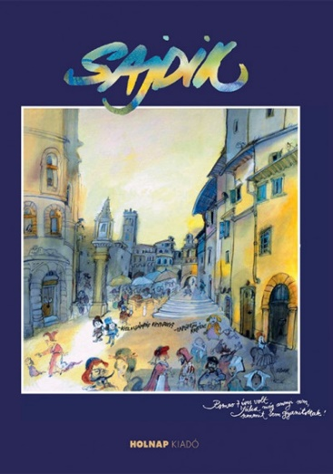
Münz András
Mai beszélgetés Sajdik Ferenccel
Kernács Gabriella: Sajdik

Kevéssel korábban érkezem a megbeszéltnél. Látom, épp manőverez, hogy beállhasson kocsijával a budai társasház egyik garázsába. Sikerül, már együtt lépünk be a kapun. Sajdikos mosoly. Hiányzik régóta, hiányzik nagyon. Volt idő – tizenkét év – ludasos éveim –, amikor láthattam rendszeresen. Kollégák voltunk egykoron, s mostanra újra „kollégák” lettünk, közli nem először, én pedig most is veszem a lapot: kényszerű sorsközösségünkre, operált térdeinkre céloz.
Már a lépcsőházban a tárgyra térünk.

MÜNZ ANDRÁS: Tizenhét éve, 2006-ban látott napvilágot e kötet első kiadása. Kinek a fejében született meg e mostani bővített változat gondolata?
– Dr. Milkovich Eszter, a Holnap Kiadó vezetője hívott fel az ötlettel. Több kötetemet, köztük e mostani első kiadását is ők gondozták.
– Korábban több, valaha élt híresség élete ihletett már meg. Ha most előre lapozunk, itt is szerepelnek, Dante, Chagall, Edison, mások. Mit gondolsz, mit szólnának, ha meglátnák a velük kapcsolatos rajzaidat?
– Remélem, többségük szeretné őket. A politika szereplőinek humor-érzékére már nem vennék mérget. Akadnak persze kivételek. Például Gömbös Gyula, aki a múlt század 30-as éveiben volt miniszterelnök, több ízben felkereste Gáspár Antal karikaturistát, pedig ő nem igazán hízelgő rajzokat készített róla. Egy másik példa: Hofi Géza egyszer felhívta Kádár Jánost, hogy szeretne róla paródiát csinálni. Kádár némi gondolkodás után azt mondta: „Csináljon, legalább népszerűsít”.
– Ugyancsak láthatjuk ezúttal, egykori miniatűr szoborkarikatúráid egyikét-másikát. Születnek ilyenek napjainkban is?
– Már nem. Jobban ki tudom fejezni magam rajzban.
– Tizenhét év… Mit sem változtál ez idő alatt. Jól látom?
– Mármint lelkileg? Remélem.
– Kossuth-díj, Príma Primissima-díj, budapesti, váci díszpolgárság, kiállí-tások, kötetek sora, a nagysikerű Vivát Petőfi! című legutóbbi… Hogy győzöd energiával?
A papám versenylovas volt, zsoké. Nagy bohém, de a szakmáját halál komolyan vette, Valahogy én is így vagyok vele – bohémság nélkül. Rajzolok állandóan, a rajzok utóélete nem rám tartozik, de jó sorom van: szeretetteljes család áll mögöttem, feleségem, két lányom, unokák csalá-dostul, most már dédunokák is. Ilyen harmonikus környezetben könnyű dolgozni, nem is veszem munkának.
– Civilek is, szakmabéliek is csupa jót mondanak rólad.
– Nocsak.
– Nem zavar, hogy mindenhol, mindenki a jóemberségedről beszél?
– Azért ez nem sok jót jelent a világra nézve. Hogy ennyire feltűnik, ha valaki kicsit jóindulatú.
– Itt, az előző oldalakon a boldog emlékezetű Kernács Gabriellának meséltél a régi ludasos időkről, rólunk, egykori ludasosokról. A vissza-visszatérő álmaidról. Nyugtass meg: nem hagytunk cserben: mostanság is fel-felbukkanunk bennük.
– Nagyjából harminc évet töltötten a Ludas Matyi szerkesztőségében. Ott soha nem volt veszekedés, elszabadult indulat. Persze, te is tudod. Úgy látszik, ez tovább él az emberben. Sajnos, már csak az álmaimban.
– És gyerekkorod kedves Dunakeszije? Ő is megjelenik rendre?
– Nevetni fogsz, az álmaimban mindig ott van Dunakeszi, benne vala-melyik egykori ludasos barátommal, akkor is, ha az illető sosem járt ott.
– Az említett interjúban azt is mondtad: a kedvező kritika vajmi keveset ér, mert az ember úgyis megy a maga útján. Az elmúlt tizenhét évben sem tértél le az utadról. Jól látom-gondolom?
– A dicséret jólesik, persze, de nem tudod, mit kezdj vele. Ám, ha azt hallom: „Öregem, sosem tudom, a rajzaidon ki a főszereplő.”, nos, ezen már el lehet gondolkodni.

Kernács Gabriella: Sajdik
Holnap Kiadó, 2023.

